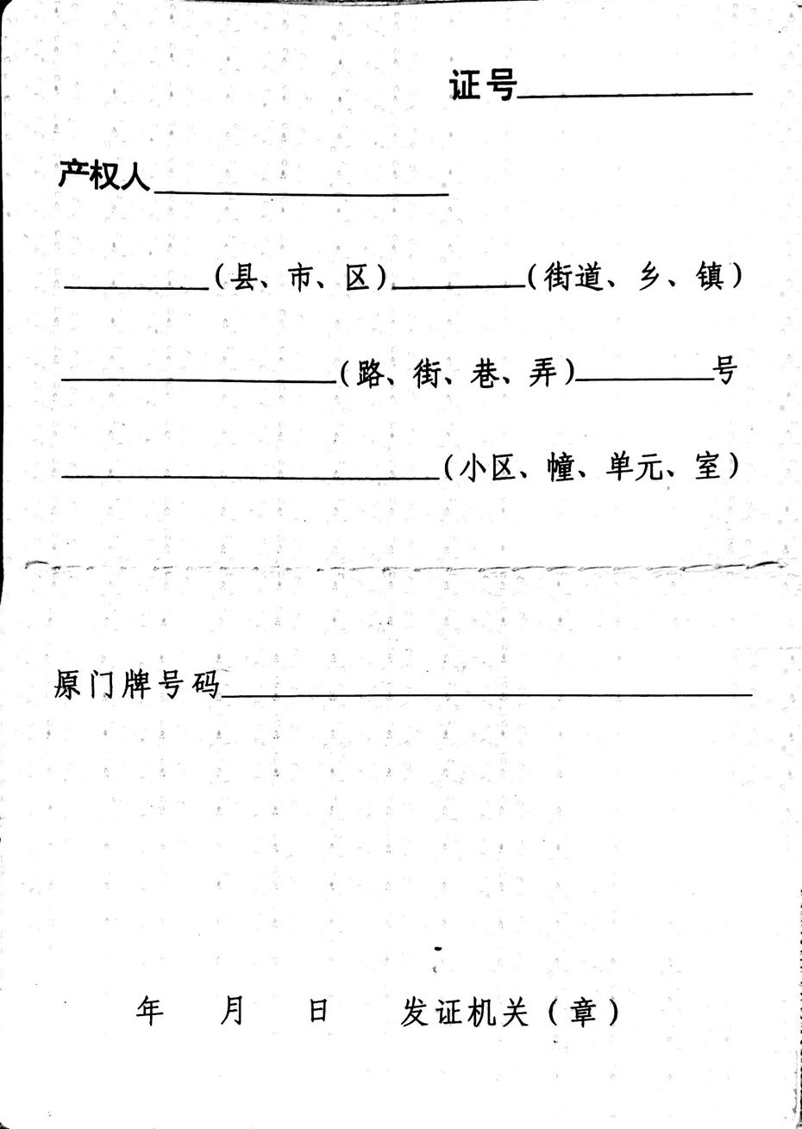

牛场弄

凤桥镇

南湖区

021002007100675

2019

16

1

金文英

021002007100675

021002007100675

021002007100675